Департамент образования и науки Кемеровской области
государственное образовательное учреждение среднего профессионального образования
«Беловский политехнический техникум »

Конкурсная номинация: Общепрофессиональные дисциплины
Название работы: Методическая разработка для проведения занятия по теме «Линии чертежа»

Автор работы
Арефьева Людмила Владимировна, преподаватель

Место выполнения
Государственное бюджетное образовательное учреждение
среднего профессионального образования
«БЕЛОВСКИЙ ТЕХНИКУМ ЖЕЛЕЗНОДОРОЖНОГО ТРАНСПОРТА»

Белово
2014
Методическое обоснование
Основной задачей дисциплины «Техническое черчение» является обучение чтению чертежей. Содержание учебного материала по теме «Линии чертежа» направлено на формирование знаний по правилам выполнения и чтения чертежей деталей несложной конструкции: научиться с помощью линий читать чертежи деталей; узнавать конструкцию детали, назначение и принцип ее работы.
Для решения поставленных задач используем технологию развития критического мышления.
В процессе применения технологии развития критического мышления:
- вырабатываются общеучебные умения: умение работать в группе; умение графически оформить текстовый материал; умение творчески интерпретировать имеющуюся информацию; умение распределить информацию по степени новизны и значимости; умение обобщить полученные знания;
- Во время урока применяется прием анализ практических ситуаций (case-study) — метод обучения навыкам принятия решений; его целью является научить обучающихся анализировать информацию, выявлять ключевые проблемы, генерировать альтернативные пути решения, оценивать их, выбирать оптимальное решение и формировать программы действий.
Настоящее занятие состоит из 3 этапов:
- Первая стадия (фаза) - вызов. Задача этой фазы и деятельности преподавателя не только активизировать, заинтересовать обучающегося, мотивировать его на дальнейшую работу, но и «вызвать» уже имеющиеся знания, либо создать ассоциации по изучаемому вопросу, что само по себе станет серьёзным, активизирующим и мотивирующим фактором для дальнейшей работы. На стадии вызова используется прием «Автобусная остановка», направленный на сохранение интереса к теме при непосредственной работе с новой информацией, постепенное продвижение от знания “старого” к ”новому” Обучающиеся получают текст описанием линий, применяемых для выполнения и чтения чертежа,
Прием «Автобусная остановка»
Цель: научиться обсуждать и анализировать заданную тему в малых группах.
Группы: 5-7 человек
Численность: весь класс
Время: 15-20 мин (время предлагается в зависимости от сложности усваиваемого материала до 25 мин).
Материал: листы большого формата, фломастеры.
Проведение:
Преподаватель определяет количество обсуждаемых вопросов новой темы (оптимально 4-5). Участники разбиваются на группы по числу вопросов (5-7 человек в каждой). Группы распределяются по автобусным остановкам, методом предварительного распределения. На каждой остановке (на стене или на столе) расположен лист большого формата с записанным на нем вопросом по теме. Преподаватель ставит задачу группам – записать на листе основные моменты новой темы, относящиеся к вопросу. В течение 5 минут в группах обсуждаются поставленные вопросы и записываются ключевые моменты. Затем по команде группы переходят по часовой стрелке к следующей станции. Знакомятся с имеющимися записями и, при необходимости, дополняют их в течение 3 минут. Исправлять существующие записи, сделанные предыдущей группой нельзя. Затем следующий переход к новой станции и еще 3 минуты на знакомство, обсуждение и добавление своих записей. Когда группа возвращается к своей первой станции, она в течение 3 минут знакомится со всеми записями и определяет участника группы, который будет представлять материал. После этого каждая группа презентует результаты работы по своему вопросу. В завершении преподаватель резюмирует сказанное всеми группами, при необходимости вносит коррективы и подводит итоги работы.
Групповая работа преследует следующие цели.
1. Улучшение информированности членов группы; при этом улучшаются горизонтальные коммуникации и взаимопонимание.
2. Разработку новых идей, решений, повышение активности членов группы и стимулирование их к нахождению новых вариантов.
3. В процессе групповой работы создается коллектив единомышленников, способных к сотрудничеству и взаимопомощи.
4. Коллективный поиск аргументации, позволяющий осуществить многоаспектную экспертизу любой идеи: защитить ее, подвергнуть критике, реально осмыслить и прогнозировать потенциальные проблемы
- Вторая стадия (фаза) – осмысление (реализация смысла). На этой стадии идёт непосредственная работа с информацией. Деятельность преподавателя на этой стадии: сохранение интереса к теме при непосредственной работе с новой информацией, постепенное продвижение от знания «старого» к «новому». Реализуется через составление таблицы «заполнение белых пятен» приём в систематизации материала.
- Третья стадия (фаза) – рефлексия (размышление). На этой стадии информация анализируется, интерпретируется, творчески перерабатывается. Деятельность преподавателя: вернуть обучающихся к первоначальным записям – предложениям, внести изменения, дополнения, дать творческие, исследовательские или практические задания на основе изученной информации. Реализуется через прием «закончи фразу…»
В ходе урока прослеживается межпредметная связь с материаловедением, производственным обучением.

План занятия
ОП.1. | Техническое черчение
Преподаватель: | Арефьева Людмила Владимировна, преподаватель общетехнических дисциплин
Профессия: | Электромонтер устройств сигнализации, централизации, блокировки (СЦБ)
Время  проведения: | 45 мин.
Тема программы: | Основные сведения по оформлению чертежей
Тема урока: | Линии чертежа
Тип урока: | изучение нового материала
Цель:
- образовательная: | - сформировать знания о правилах передачи информации о технических изделиях с помощью линий, определять назначение линии на чертеже:  - научиться с помощью линий читать чертежи; узнавать конструкцию детали и принцип ее работы;
- развивающая: | - развивать способность выявлять главное и обобщать полученную информацию;  - развивать умения ставить вопросы, отвечать, формулировать задачи; действовать по алгоритму;  - развивать способность инициативно взаимодействовать с товарищами при решении задач, помогать им.  - совершенствовать навыки самостоятельной работы с технической литературой.  - знать общие сведения о разнообразии чертежных линий
- воспитательная: | способствовать воспитанию технологической культуры, формировать самостоятельность в познавательной деятельности.
Организация  познавательной  деятельности  обучающихся: | групповая (работа в группах ), фронтальная, индивидуальная
Методы обучения: | Словесные, активные, наглядные, самостоятельная работа ,
Междисциплинарная связь: | материаловедение, МДК01. 01Устройство и технология монтажа воздушных и кабельных линий и устройств СЦБ
Материально-техническое  оснащение урока: | Мультимедиапроектор, электронная презентация  пазлы- чертежи деталей, чертежи деталей, ватманы, фломастеры
Учебно-методическое  обеспечение урока | - опорный конспект (таблица с «Белыми пятнами»),
Уровень освоения материала | Продуктивный

Литература, использованная для подготовки к занятию
- Бродский, А. М. Черчение [Текст]: Учебник для учащихся учрежд. нач. проф. образования / А. М. Бродский, Э. М. Фазлулин, В. А. Халдинов. – 7-е изд., стер. – М.: Академия, 2010. – 400 с.
Литература, рекомендуемая обучающимся:
- Чумаченко, Ф.И. Техническое черчение: учебник для студ. Учреждений сред- проф. образования / Ф.И.Чумаченко, С.Н. Муравьев, Н.А. Чванова. – 2-е изд., испр. – М.: Издательский центр «Академия»,2012. – 320.

Технологическая карта урока

Планируемые результаты урока |  | Этапы урока | Деятельность преподавателя,  её содержание, формы и методы | Деятельность обучающихся, её содержание  формы и методы | КУМО
Компоненты ПК | Компоненты  общих компетенций
 |  | Орг. момент (2 мин) | - проверка присутствующих на уроке;.  - проверка готовности обучающихся к урок; |  | Слайд  №1
 | - уметь обобщать полученную информацию | Повторение пройденного материала (3мин) | Фронтальный опрос  - задает вопросы.  Что называют чертежом?  (документ, содержащий изображение изделия (или архитектурного сооружения), а также другие данные (размеры, масштаб, технические требования), необходимые для его изготовления (строительства) и контроля)  Какие виды графического изображения Вам известны?  (схема, рисунок, технический рисунок, виды, чертежи)  Что называют стандартом? (документ, который устанавливает единые правила оформления чертежей и других технических документов)  Как расшифровать ЕСКД? (Единая Система Конструкторской Документации)  Что называют проекцией? (Изображение, полученное в процессе построения изображения предмета на плоскости)  Какую проекцию называют видом? (Изображение обращенное к наблюдателю видимой части поверхности предмета )  Как располагают виды на чертеже (каждый вид на чертеже занимает строго определенное место)  -сообщает тему урока; | - слушают;  -отвечают  - записывают темы урока | Слайд№2
 | -уметь рассуждать, видеть прекрасное | Фаза вызова  3 мин. | - предлагает рассмотреть рисунок художника В.А. Серова «Балерина Карсавина» выяснить назначение линий, ассоциаций к данному изображению и сделать вывод.  ( результат зависит от степени эрудированности обучающихся.)  Анализирует информацию, подводит к определению цели урока | Обучающиеся высказывают отношение к изображению женщины, передают значение линии в этом изображении | Слайд 3  рисунок художника В.А. Серова «Балерина Карсавина» (приложение 1)
 | - уметь формулировать задачи; |  | Совместное формулирование цели урока | Обучающиеся определяют самостоятельно цель урока (научиться определять типы линий, находить изображение и определять назначение линии на чертеже; научиться по чертежу узнавать конструкцию детали и принцип ее работы
- знать общие сведения о разнообразии чертежных линий | - совершенствовать навыки самостоятельной работы с технической литературой  - уметь выявлять главное и обобщать полученную информацию  -умение сотрудничать с другими обучающимися;  - умение работать в группе. | 2. Осмысление содержания  Практическая часть 15 мин | Формирование малой группы  -предлагает обучающимся пазлы для создания чертежа определенной детали (одна линия выделена цветом)  Прием «Автобусная остановка» | Обучающиеся собирают пазлы чертежа (фрагменты чертежа (пазл) находятся у каждого на рабочем месте), и занимают место на автобусной остановке в зависимости от выбранной линии  Обучающиеся делятся на группы при помощи сложения пазлов, а затем занимают места на «автобусных остановках» читают «объявление» с предложенным техническим текстом о линии, выполняют заметки, надписи, рисунки, схемы (по необходимости), выявляют назначение линии на данном чертеже. Затем  переходят к другой остановке, изучая новую информацию, обработанную другой группой и текст, находящийся на остановке (по необходимости можно дополнять материал, но исправлять нельзя) | Слайд № 3 (приложение 2)  Технический текст (фрагмент параграфа «Линии чертежа»)(приложение 3а, 3б, 6), формат А3, А4, маркер
- уметь читать чертежи, эскизы | - умение обрабатывать полученную информацию, выделять главное .  - уметь по чертежу выделять нужное, определять назначение линии  - способствовать воспитанию технологической культуры, формировать самостоятельность в познавательной деятельности. | Закрепление нового материала  (16 мин) | - предлагает заполнить «белые пятна» таблицы  - направляет деятельность обучающихся, в случае необходимости поясняет и дополняет материал.  - предлагает рассмотреть типичные ошибки нанесения линий на чертеже | - представитель микрогруппы рассказывает о линии «своей остановки», и поясняет ее назначение на чертеже (комментирование чертежа детали)  - записывают материал в графы таблицы «Белые пятна»  -выявляют ошибки, анализируют изображение | Слайд с чертежом деталей  (приложение 4, 6)  Слайд (приложение 5)
 |  | 3.Этап рефлексии  2мин. | - предлагает . закончить фразу  Я узнал(а), что…  Я не думал(а), что..  Я обязательно…  Я считаю, что…  Мне показалось, что..  Мне (не)\понравилось…  Думаю, что мне потребуется… | - отвечают на вопросы;  -определяют достижение цели | Слайд
 |  | 4.Выставление отметок 2мин | - дает оценку деятельности обучающихся.;  - комментирует отметки | - слушают
 |  | 5. Задание на дом 2 мин. | - озвучивает содержание задания.;  _ дает инструктаж по выполнению  (Оформить лист формата А4 к практической работе ) | - записывают Д/З, | Методические рекомендации по выполнению внеаудиторной самостоятельной работы

Приложение 1

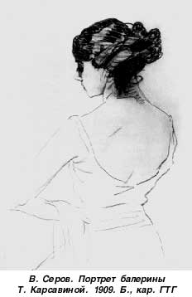

Приложение 2
Чертежи – пазлы (перед началом урока каждому обучающемуся на рабочее место выдается фрагмент чертежа(одну линию выделяем цветом иди номером), обучающиеся составляют чертеж- пазл – таким образом формируется микрогруппа)

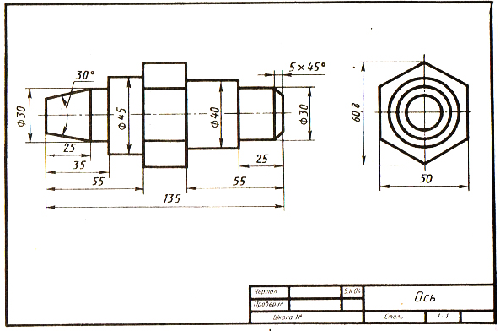

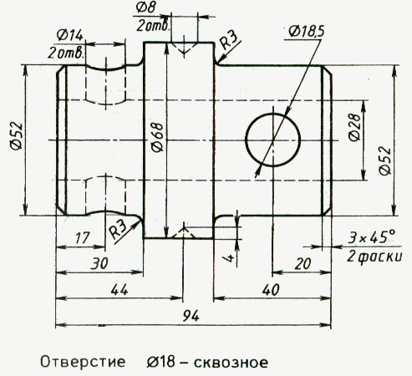

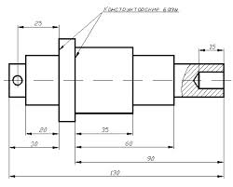

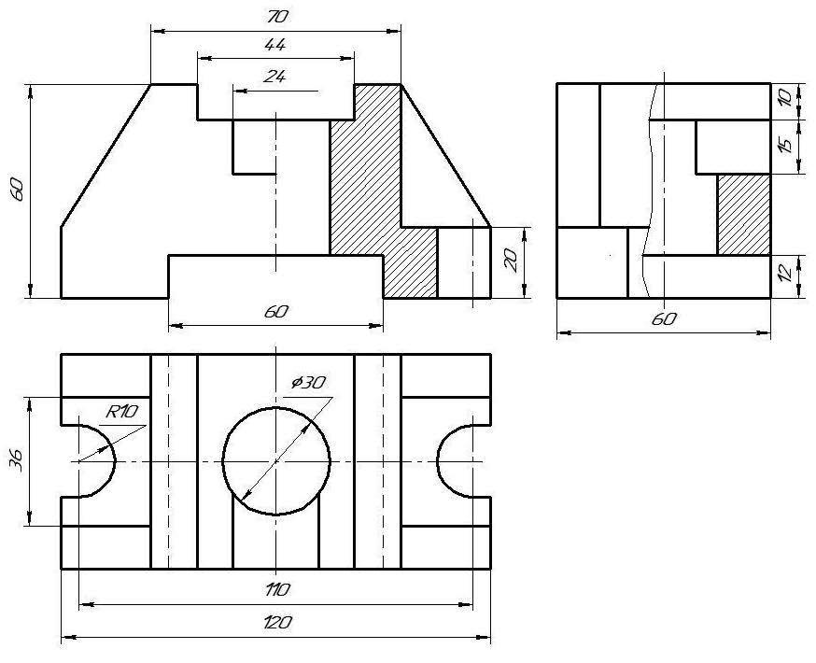

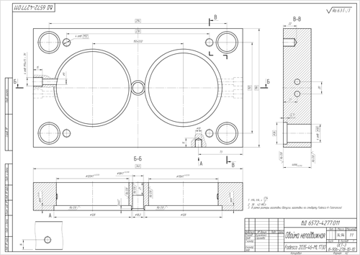

Приложение 3а
Линии чертежа
Чтобы чертежи было легче читать, ГОСТ 2.303-68 (СТ СЭВ 1178-78) устанавливает линии для чертежей всех отраслей промышленности и строительства.
Сплошная толстая основная линия. Для изображения видимых контуров предметов применяется линия, называемая сплошной толстой основной. Толщина этой линии, обозначаемая латинской буквой s, установлена стандартом в пределах от 0,5 до 1,4 мм в зависимости от величины и сложности изображения. Выбранная толщина s линии должна быть одинаковой для всех изображений на данном чертеже.
Штриховая линия. Для невидимых очертаний предмета применяют линию, которую называют штриховой. Такой линией показано невидимое на изображении отверстие, находящееся внутри детали.
Штриховая линия состоит из штрихов (черточек) одинаковой длины. Их длина установлена стандартом в пределах от 2 до 8 мм (для ученических чертежей рекомендуется 4 мм). Длина всех штрихов в линии должна быть приблизительно одинаковой. Расстояние между штрихами должно составлять от 1 до 2 мм и быть приблизительно одинаковым в линии. Толщина штрихов зависит от выбранной толщины сплошной толстой основной линии и должна составлять от s/2 до s/3. Это означает, что толщина штриховой линии в 2-3 раза тоньше основной.
Штриховые линии должны начинаться и заканчиваться штрихами.
Неверно называть штриховую линию пунктирной. Раньше ее чертили в виде точек. По-немецки пункт означает точка, отсюда и название пунктирная. Теперь это название не соответствует характеру линии.
Штрихпунктирная тонкая линия. Для проведения осевых, а также центровых линий, указывающих центры окружностей и дуг, используют линию, называемую штрихпунктирной тонкой, которая состоит из длинных тонких штрихов и точек между ними. Длина штрихов от 5 до 30 мм, расстояние между ними от 3 до 5 мм (для учебных чертежей длину штрихов рекомендуют 20 мм). Толщину штрихпунктирной линии берут от s/2 до s/3.
Осевые и центровые линии концами должны выступать за контур изображения на 2-5 мм и оканчиваться штрихом, а не точкой. Положение центра окружности определяется пересечением штрихов.
Вычерчивание деталей надо начинать с проведения осевых и центровых линий, являющихся основой чертежа. С их помощью удобно строить симметричные изображения, откладывая от этих линий размеры, по которым вычерчивают контуры предмета.
Штрихпунктирная с двумя точками тонкая линия показывает линии сгиба на развертках и крайние положения подвижных предметов. Длина штрихов от 5 до 30 мм, расстояние между ними от 4 до 6 мм.
Сплошная тонкая линия. такой линией на чертеже показывают размерные и выносные линии. Выносные линии служат для связи между изображением и размерными линиями, проведенными вне контура. Для размерных и выносных применяют линию, называемую сплошной тонкой, толщина которой должна находиться в пределах от s/3 до s/2.

приложение 3б
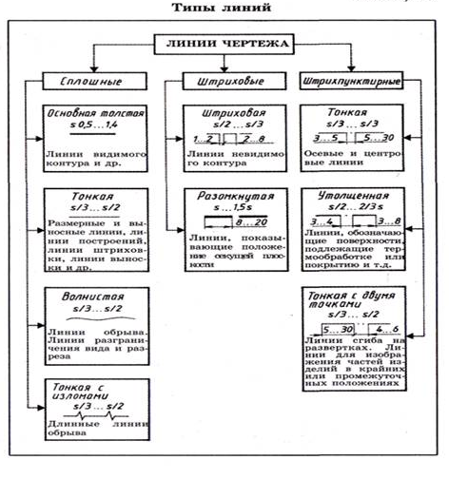
Приложение 4
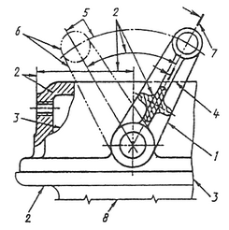

Приложение 5
Упражнение 1. На рис. 1 и 2 даны примеры правильного и неправильного проведения штриховых и штрихпунктирных тонких линий. В чем недостатки проведения линий в примерах 1, 2, 3, 4?
Рис. 1 . Примеры проведения штриховых линий
Правильно | Неправильно
 | 1 ----------
---------- | 2 --------
---------- | 3---------
 | 4 --------

Рис. 2. Примеры проведения штрихпунктирных линий
Правильно | Неправильно
 | 1 —-—-—
—-—-—-— | 2 —-—-—
—-—-—-— | 3 —-—-—
 | 4 —-—-—

Упражнение 2. На рис. 3 даны примеры правильного и неправильного взаимного расположения линий. Сравните их. В чем ошибки примеров, помеченных цифрами 1, 2, 3?
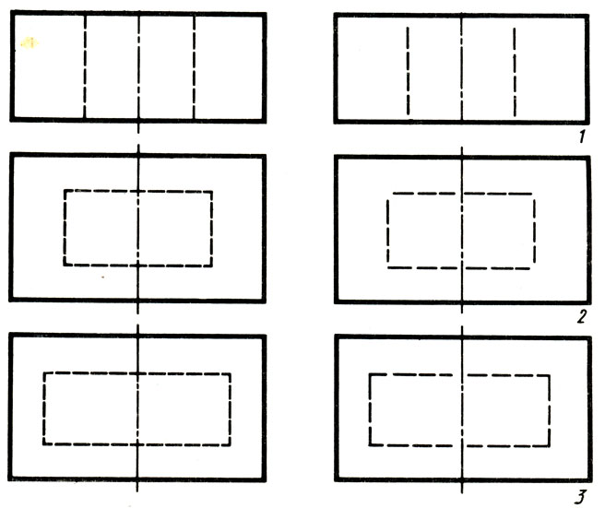

Упражнение 3. На рис. 4 слева показано, как правильно располагать центровые линии, а справа приведены ошибки, которые часто допускают учащиеся. В чем недостатки изображений, помеченных цифрами 1, 2, 3, 4? Заметьте, что если диаметр окружности на чертеже меньше 12 мм, то центровые линии проводят сплошными.
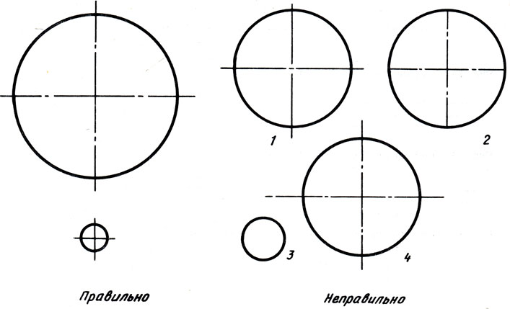

Приложение 6
Таблица «Белые пятна»
Линии чертежа
Наименование  линии | Начертание | Назначение  линии | Толщина линии | Карандаш  марка
Сплошная толстая основная |  |  |  | М, В  ТМ, НВ
Сплошная тонкая |  |  |  | 2Т, 2Н
Сплошная волнистая |  |  |  | ТМ, НВ
Штриховая |  |  |  | ТМ, НВ
Штрихпунктирная тонкая |  |  |  | Т, Н

